**UML TP6 C#**

**Romain Braud**

Voici l’UML que j’avais faits avant de commencer à travailler sur Unity :

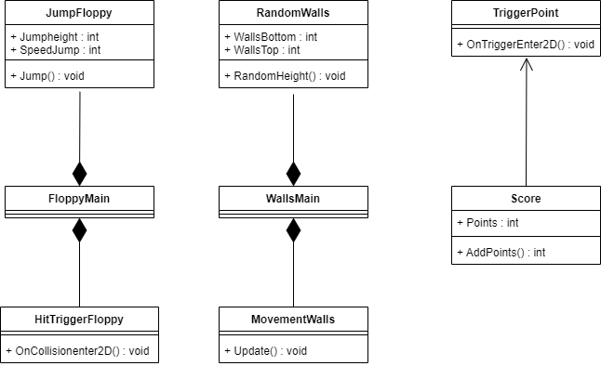

**Post-Mortem**

Certains scripts ont dû être supprimer ou modifier, et beaucoup de scripts ont été rajouté.

**Les scripts supprimer :**

-Les scripts Main ont été supprimer car ils n’avaient aucune utilité.

-Le Script HitTriggerFloppy a été supprimer car le hitTrigger sera sur Walls et non floppy.

**Les Scripts modifier :**

-Dans “JumpFloppy” : la valeur “SpeedJump” a été supprimer car il était inutile, un rigidBody2D nommé “rb2D” a été rajouter pour pouvoir faire un addforce avec Floppy, La fonction Jump a été remplacer par un FixedUpdate car ça ne marchait pas si c’était une fonction que l’on devait appeler (c’était plus avec Update que de faire une fonction).

-Dans “RandomWallsHeight” : Toutes les valeurs ont été supprimer car elles étaient inutiles, et la fonction est devenue “RandomPosition” qui est public et statique, elle renvoie un float random entre –2 et 2.

-Dans “MovementWalls” : Le nom a changé en “SlideWalls”, On appéle la classe RandomWallsHeight nommé “randy”, j’ai rajouté la valeur “WallSlidingSpeed” qui est un entier privé qui va déterminer la vitesse, j’ai aussi rajouté “timerdelete” qui est un entier privé qui va permettre de supprimer après un certain temp.

-Dans TriggerPoint : j’ai modifié le ontrigger pour qu’il devienne priver car je ne l’appelle pas et j’ai appelé la valeur Score de “Scores”.

-Dans Scores : Points est rennomer “score“et est static, j’ai créé deux publics TMP_pro qui sont “PointsScores” et “NotesScores” qui va permettre de changer le texte en fonction des points que l’on gagne pendant le jeu et à la fin du jeu, la fonction Addpoints est remplacé par un Update qui ne renvoi rien.

**Les Scripts Rajouter :**

-SpawningWalls : Il y a un gameObject privée nommée “Walls” qui permet de savoir quel mur il faut créer, On appéle la classe RandomWallsHeight nommé randy qui permet de donner une valeur y aléatoire aux murs quand ils apparaissent, et j’ai créé un float priver nommer “timerspawn” et qui est égal à 0, il va pouvoir donner à quelles secondes ont doit créer un autre mur, et une fonction Update qui ne renvoie rien.

-TriggerTouchWalls : Il y a deux gameobject qui sont nommer “PanelScore” et “PanelGame” qui sont toutes les deux publics, elles permettent à pouvoir faire la transition entre les panels quand le joueur touche un mur, Il y a la fonction OnCollisionEnter2D qui prend en parramétre une collison2D “collision” qui renvoi rien.